系 列 推 荐
《埃拉·琼斯》系列（2册）
Ella Jones Series (2 books)
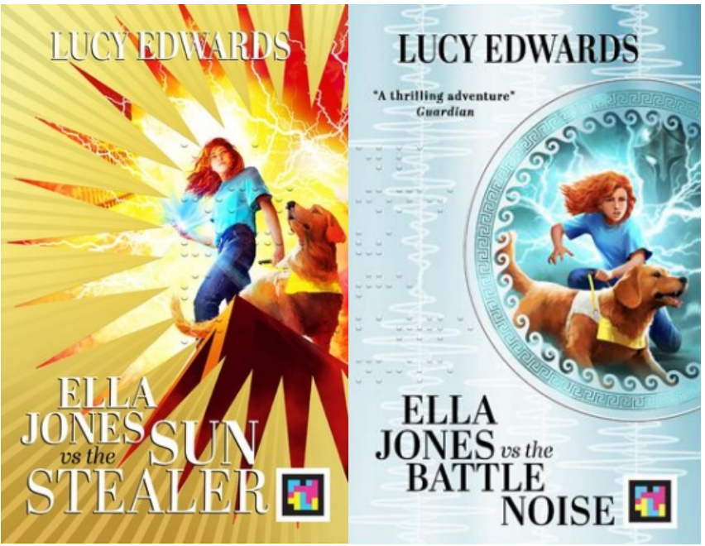
【系列亮点】
由盲人权益先锋Lucy Edwards(TikTok 180万粉丝) 亲笔打造
·惊险刺激的奇幻冒险：媲美《波西·杰克逊》(Percy Jackson) 与《斯卡达尔》(Skandar) 的悬疑之旅，情节曲折，扣人心弦。
·赋能力量的成长故事：传递包容信念，向年轻读者证明——残障绝非人生的枷锁。
·中年级奇幻新标杆：由高人气残障权益倡导者露西·爱德华兹重磅打造。作者社交媒体影响力巨大(TikTok粉丝180万，Instagram粉丝20万) ，致力推动社会变革。
· 媒体宣传数据喜人：
1.封面揭幕视频：TikTok播放量超1.7万(https://www.tiktok.com/@lucyedwards/video/7464992485597515040?lang=en) ，Instagram点赞破千，仅Instagram 卷轴就获得了超过一万的浏览量，并在社交平台和新闻网站上得到了推广。(https://www.instagram.com/reel/DGEAG5JvOBN/ ) 。
2.天空新闻直播：露西现身《天空新闻早间节目》(Sky News Breakfast，日均观众6.67万，https://x.com/SkyNews/status/1889978170532573380) ，探讨《埃拉·琼斯》如何打破对盲人的刻板印象，并宣布出任皇家盲人协会(RNIB) 大使。
3.媒体专题：
Primary Times 专访：
https://www.primarytimes.co.uk/news/2025/02/representation-in-storytelling-and-exploring-self-belief-with-lucy-edwards
《朱诺杂志》(Juno Magazine) 2月刊3页深度报道
《能力杂志》(Able Magazine) 1/2月合刊双页特稿
《伦敦标准晚报》(The London Standard) 发布专题短片，展示露西探访书中伦敦地标，探讨城市无障碍设施及儿童文学中盲人英雄的必要性。
《第一新闻》儿童报：刊发露西专访，讲述创作背后的故事。

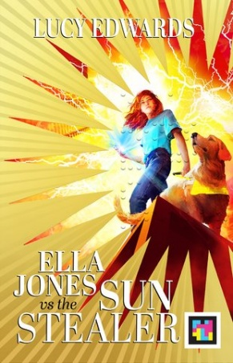
中文书名：《埃拉·琼斯与太阳窃贼》
英文书名：Ella Jones vs The Sun Stealer
作 者：Lucy Edwards and Katy Birchall
出 版 社：Scholastic UK
代理公司：Scholastic UK/ANA
页 数：352页
出版时间：2025年2月
代理地区：中国大陆、台湾
审读资料：电子稿
类 型：儿童文学
本书视频介绍：
https://www.dropbox.com/scl/fi/0g1vjlki6sqlskhp5e3ws/Ella-Jones-No-Retailer-Mention.mp4?rlkey=4qluiot21a9n4dz31s3b0k8fw&st=lweq5acd&dl=0

内容简介：

12岁的埃拉·琼斯(Ella Jones) 失明已有两年，在导盲犬梅西(Maisie) 、姐姐波比(Poppy) 和好友芬恩(Finn) 的帮助下，她正努力适应新世界。

某日，埃拉与家人在伦敦市中心游览时，一道光芒骤然从世间消失，恐慌与混乱随之降临——黑暗吞噬了一切。原来，光明之神鲁格(Lugh) 被神秘反派从千年囚禁中释放，为向人类复仇，他将世界拖入永夜。但埃拉正是世界需要的英雄：她早已习惯每日与黑暗共处，此刻唯有她能保持冷静，制定计划击败鲁格，夺回光明。

媒体评论：

“一场精彩绝伦的冒险，角色阵容强大——本周最佳图书。”——《太阳报》五星推荐

“雷霆万钧的处女作！这部动作与赋能力量交织的悬疑惊悚片，赞颂了青少年的坚韧，证明残障绝非伟大的阻碍。”——《兰开夏邮报》

“8+读者必读！一场心跳加速的冒险，主角的勇敢无畏令人动容！”——《卫报》

“集冒险、悬疑与奇幻于一体，塑造了一位光芒四射的励志少女形象”——《少年周刊》

“以坚韧为刃劈开黑暗，为年轻读者奉上勇气淬炼的极速成长之旅。”——School Reading List

“惊心动魄的高压叙事加上慑人细节，成就令人屏息的沉浸式阅读体验。”——Booktrust书评

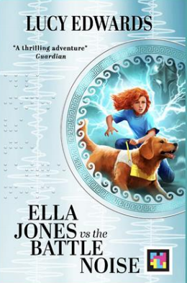
中文书名：《埃拉·琼斯对抗战斗噪音》
英文书名：Ella Jones vs the Battle Noise
作 者：Lucy Edwards and Katy Birchall
出 版 社：Scholastic UK
代理公司：Scholastic UK/ANA
页 数：336页
出版时间：2025年2月
代理地区：中国大陆、台湾
审读资料：电子稿
类 型：儿童文学

内容简介：

一部由残障权益倡导者及TikTok名人露西·爱德华兹与凯蒂·伯查尔合著的颠覆性中级奇幻冒险。

艾拉·琼斯必须面对神祇霍马多斯(Homados) ，后者正在追寻海格力斯(Hercules) 著名的盾牌。霍马多斯的计划是通过不断增加“战斗噪音”(battle-noise) ，把世界逐步推入无法忍受的混乱之中——唯一可以淹没这种噪音的东西是什么？那就是人们自己的愤怒、狂怒与仇恨。

人们将开始互相厮打，直到世界陷入战争，而霍马多斯也因此变得更加强大。艾拉失明已两年，习惯在喧嚣中筛选出对她有用的信息，以冷静地辨认周围环境；正因如此，她正是这个世界所需要的英雄。她的冒险——在导盲犬梅西(Maisie) 、死党芬恩(Finn) 、妹妹波比(Poppy) 以及学校里一位神秘新生瑞弗(River) 的陪伴下——将把她带到一座偏远岛屿，与新旧反派相遇……

作者简介：

露西·爱德华兹(Lucy Edwards) ，盲人主播、内容创作者、残障权益活动家，常与导盲犬莫莉(Molly) 相伴。17岁时，她因罕见疾病“色素失调症”失明，却始终坚信自己“只是失明，并未破碎”。她在YouTube与TikTok分享生活经历，成为英国首位通过社媒推动变革的盲人创作者。

如今，露西是首位盲人潘婷品牌大使(Pantene Ambassador) ，参演电视广告；亦为美泰公司(Mattel) 近期推出的“盲人芭比”(Blind Barbie) 担任宣传大使。她持续为美妆行业及更广泛领域的包容性发声。


凯蒂·伯切尔(Katy Birchall) 是一位多产的青少年文学作家，创作了多部广受欢迎的小说系列，包括It Girl系列、Hotel Royale系列以及Morgan Charmley: Teen Witch。她同时也是中级读物系列Lightning Girl及Star Switch的合著者，以及与 YouTube 明星Lucy 和Lydia Connell共同创作的青少年小说系列Find the Girl的合著者。此外，凯蒂曾受邀为Awesomely Austen撰写简·奥斯汀名著Emma的少儿改写版，使奥斯汀的经典文学以更适合年轻读者的方式焕发新生。她还创作了一本非虚构作品——How to be a Princess: Real-Life Fairy Tales for Modern Heroines。目前，凯蒂与伴侣Ben及他们收养的狗狗Bono共同居住在伦敦。

请将反馈信息发至：版权负责人
Email：Rights@nurnberg.com.cn
安德鲁·纳伯格联合国际有限公司北京代表处
北京市海淀区中关村大街甲59号中国人民大学文化大厦1705室, 邮编：100872
电话：010-82504106, 传真：010-82504200
公司网址：http://www.nurnberg.com.cn
书目下载：http://www.nurnberg.com.cn/booklist_zh/list.aspx
书讯浏览：http://www.nurnberg.com.cn/book/book.aspx
视频推荐：http://www.nurnberg.com.cn/video/video.aspx
豆瓣小站：http://site.douban.com/110577/
新浪微博：安德鲁纳伯格公司的微博_微博 (weibo.com)
微信订阅号：安德鲁纳伯格联合国际北京代表处

